LA STORIA D’UN TRIANGOLO

Per costruire una piramide con base quadrata gli egiziani, cinquemila anni fa, utilizzavano il cosiddetto metodo della corda, che restituiva degli angoli retti, di 90°.
Prendevano una corda lunga 12 unità, con nodi che la dividono in parti di 3,4,5 unità di lunghezza.

 |  | 3 |  |  | 4 |  |  |  |  | 5
Nei due nodi infilavano un paletto e li conficcavano nel terreno, tendendo la corda:

   | 4
3
 |  |  |  | 5
Prendevano le estremità della corda e le tendevano, facendole combaciare.
4
Inserivano un paletto nel punto d’unione.
I tre nodi determinavano i vertici di un triangolo rettangolo.



 |  |  |  |  |  | 5
 |  |  |  | 3
angolo retto |  |  |  |  |  | 4
Puoi controllare la validità della regola utilizzando 12 stuzzicadenti.. 12 fiammiferi..

Anche i cinesi conoscevano e utilizzavano la stessa regola.
La seguente figura, che risale a più di tremila anni fa, contiene la spiegazione del perché il metodo 3,4,5 funziona.
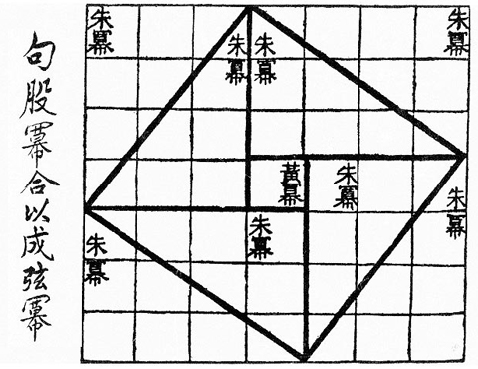
Su tavoletta di argilla babilonese, scritta nel 1800 a.c. sono incise terne di numeri che hanno le stesse proprietà di 3,4,5
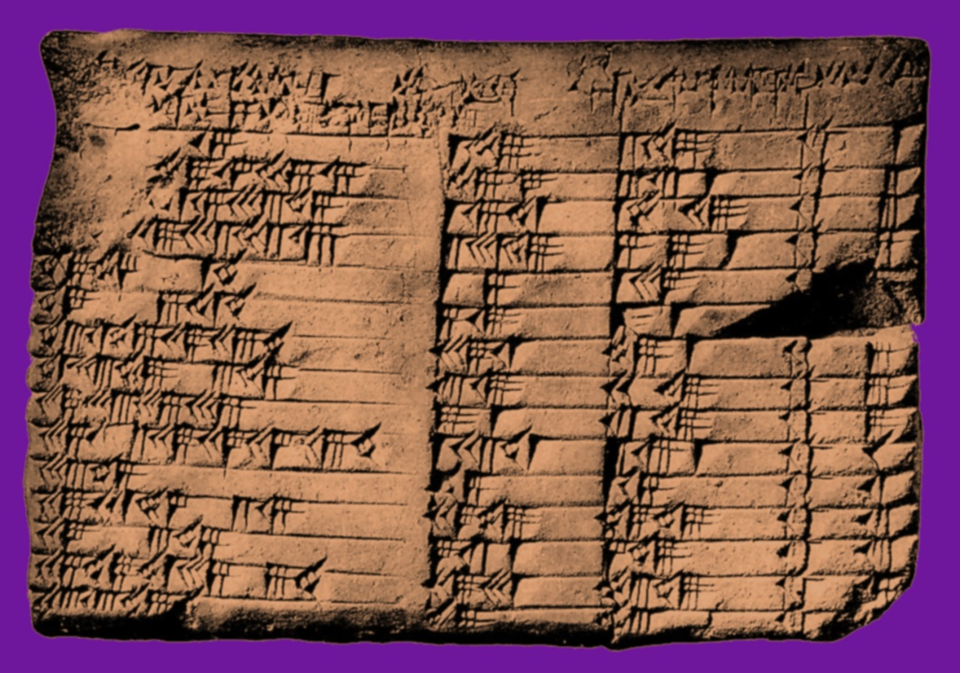
La prima colonna delle prime tre righe non è leggibile:la tavoletta è stata scheggiata.

PROBLEMA
Supponi che il contenuto della tavola babilonese, tradotto e scritto nel nostro sistema di numerazione decimale, sia

….. | 4 | 5
….. | 12 | 13
….. | 24 | 25
120 | 119 | 169
3456 | 3367 | 4825
4800 | 4601 | 6649
13500 | 12709 | 18541

- Come completare la tabella inserendo i numeri che sono andati perduti?
Individuali e sostituiscili ai puntini.

Un consiglio: inizia la tua ricerca studiando la figura cinese per trovare le informazioni nascoste.
Controlla se il lato lungo del triangolo sia proprio di cinque quadratini. Gli altri due,
come vedi, misurano tre e quattro quadratini; l’angolo è di 90°.

